Manuale Utente Street Skate
Guida operativa basata sul codice applicativo corrente. Copre accesso utente, accesso admin, import, filtri, dettagli percorso, controlli duplicati e impostazioni.
Versione documento | 1.3
Data | 21/08/2026
Ambito | Web app FastAPI Street Skate con provider Strava, adidas Running, MapMyRun, Suunto, Runkeeper, Garmin, Inline Route Tracking e accesso Admin

1. Panoramica applicativa
Street Skate è un'applicazione web per importare percorsi sportivi, arricchirli con dati derivati e consultarli tramite dashboard. Il sistema salva i percorsi su PostgreSQL e supporta due profili operativi: utente loggato tramite provider sportivo e admin locale.
Area | Modalità | Descrizione | Disponibilità
Login | Provider OAuth/export | Accesso con account sportivo o export adidas locale | Utente
Dashboard | Percorsi | Vista elenco, filtri, import, delete, riepiloghi | Utente/Admin
Dettaglio | Percorso | Mappa Leaflet e metriche del singolo percorso | Utente/Admin
Admin | Impostazioni | Controlli duplicati, pendenze, audit log, tipologia percorsi e note sui punteggi fissi | Admin
La home espone i pulsanti di accesso per adidas Running, Strava, MapMyRun, Suunto, Runkeeper, Garmin Connect e Inline Route Tracking. Provider non configurati restano non utilizzabili fino alla configurazione delle credenziali o dell'eventuale export previsto.
Nel deploy pubblico corrente l'applicazione gira su VPS Aruba con Cloudflare davanti, nginx installato sull'host come reverse proxy HTTPS e container Docker dedicati a web e database.

2. Modalità di accesso

2.1 Accesso utente tramite provider
- Strava: il pulsante apre la pagina ufficiale di login del provider; l'utente inserisce lì le credenziali e il backend completa l'autenticazione OAuth tramite callback e token API.
- MapMyRun: se configurato, il pulsante apre la pagina ufficiale di login del provider; l'app non legge username e password ma riceve il token API dopo il consenso OAuth.
- Suunto: il provider e predisposto nel progetto, ma al 19 agosto 2026 la richiesta partnership risulta inviata e in review da parte di Suunto, con finestra indicativa di risposta entro circa il 2 settembre 2026.
- Runkeeper: il provider e predisposto come integrazione legacy e va verificato sul campo prima di un uso reale.
- Garmin Connect: il supporto nel progetto è predisposto, ma al 3 agosto 2026 i servizi API Garmin risultano in migrazione secondo il team developer Garmin e non è stata comunicata una data di ripristino. L'attivazione reale resta quindi bloccata anche in presenza della configurazione locale.
- Inline Route Tracking: il provider è già predisposto nella schermata di login rapido ma resta in attesa delle API ufficiali di login/auth e dello schema callback dell'app Android.
- adidas Running: il pulsante provider è riservato al login ufficiale OAuth; se l'OAuth non è configurato ma l'export locale è disponibile, l'accesso tramite export compare come azione separata.
- Dopo un login utente riuscito, all'apertura della dashboard compare un popup di consenso download percorsi nel database della web app.

2.2 Accesso Admin locale
- L'admin accede con username e password locali definiti nel file .env.
- L'admin non usa provider esterni per autenticarsi.
- Il login admin applica una protezione anti brute force in memoria: dopo 5 tentativi falliti nella finestra corrente, l'accesso viene bloccato temporaneamente per 15 minuti per combinazione IP/username.
- Una volta loggato visualizza tutti i percorsi presenti in archivio, non solo quelli di un singolo utente.

2.3 Esito della sessione
- Per gli utenti provider la sessione salva user_id e connection_id.
- Per l'admin la sessione salva il contesto local_admin.
- Con la configurazione corrente i login provider aprono l'archivio globale in sola lettura: tutti i percorsi e i relativi punteggi sono visibili, ma import e cancellazioni restano riservati all'admin.
- Il logout cancella la sessione locale e, per i provider che supportano una revoca ufficiale via API, tenta anche la chiusura della sessione/token lato provider prima di registrare l'evento nell'audit log.
- Le sessioni autenticate registrano timestamp di avvio e ultimo utilizzo; con la configurazione corrente, se l'utente resta inattivo per oltre 3 minuti la sessione viene invalidata e deve rifare login.
- Con la configurazione corrente il cookie di sessione è non persistente: alla chiusura del browser la sessione lato client decade e il login va ripetuto alla riapertura.
- Dopo il logout, la pagina iniziale riporta i pulsanti provider a un nuovo ciclo di login, così il click successivo riparte dal flusso di autenticazione del provider relativo.
- Le credenziali del provider non transitano nell'app Street Skate: vengono inserite nella pagina ufficiale del provider e l'app riceve solo code/token di autenticazione.
- Nella schermata di login ogni provider mostra lo stato corrente di implementazione per Login, Auth e Settings Secrets.
- La schermata di login non espone più password di configurazione nei placeholder e le variabili sensibili devono essere valorizzate solo tramite file ambiente o secret manager.
- Lo sviluppo locale usa il file .env con callback localhost, mentre il deploy VPS usa un file separato .env.production con BASE_URL pubblico e redirect URI coerenti con il dominio pubblicato.
- I cookie di sessione sono configurabili via ambiente; in produzione il flag Secure deve restare attivo dietro HTTPS, mentre in sviluppo locale può restare disattivato per localhost.
- Le operazioni mutanti via form e via fetch usano un token CSRF di sessione, verificato dal backend prima di accettare login admin, logout, import, cancellazioni e salvataggi amministrativi.
- Il backend invia header HTTP di hardening come Content-Security-Policy, X-Content-Type-Options, X-Frame-Options, Referrer-Policy, Permissions-Policy e header cross-origin restrittivi; HSTS va attivato solo nel deploy HTTPS pubblico.
- Lo script della pagina dettaglio percorso è stato spostato in un file statico dedicato, così la CSP può evitare unsafe-inline per gli script applicativi.

3. Schermate principali
Le immagini seguenti mostrano la schermata di accesso e un esempio di dashboard percorsi.

3.1 Login
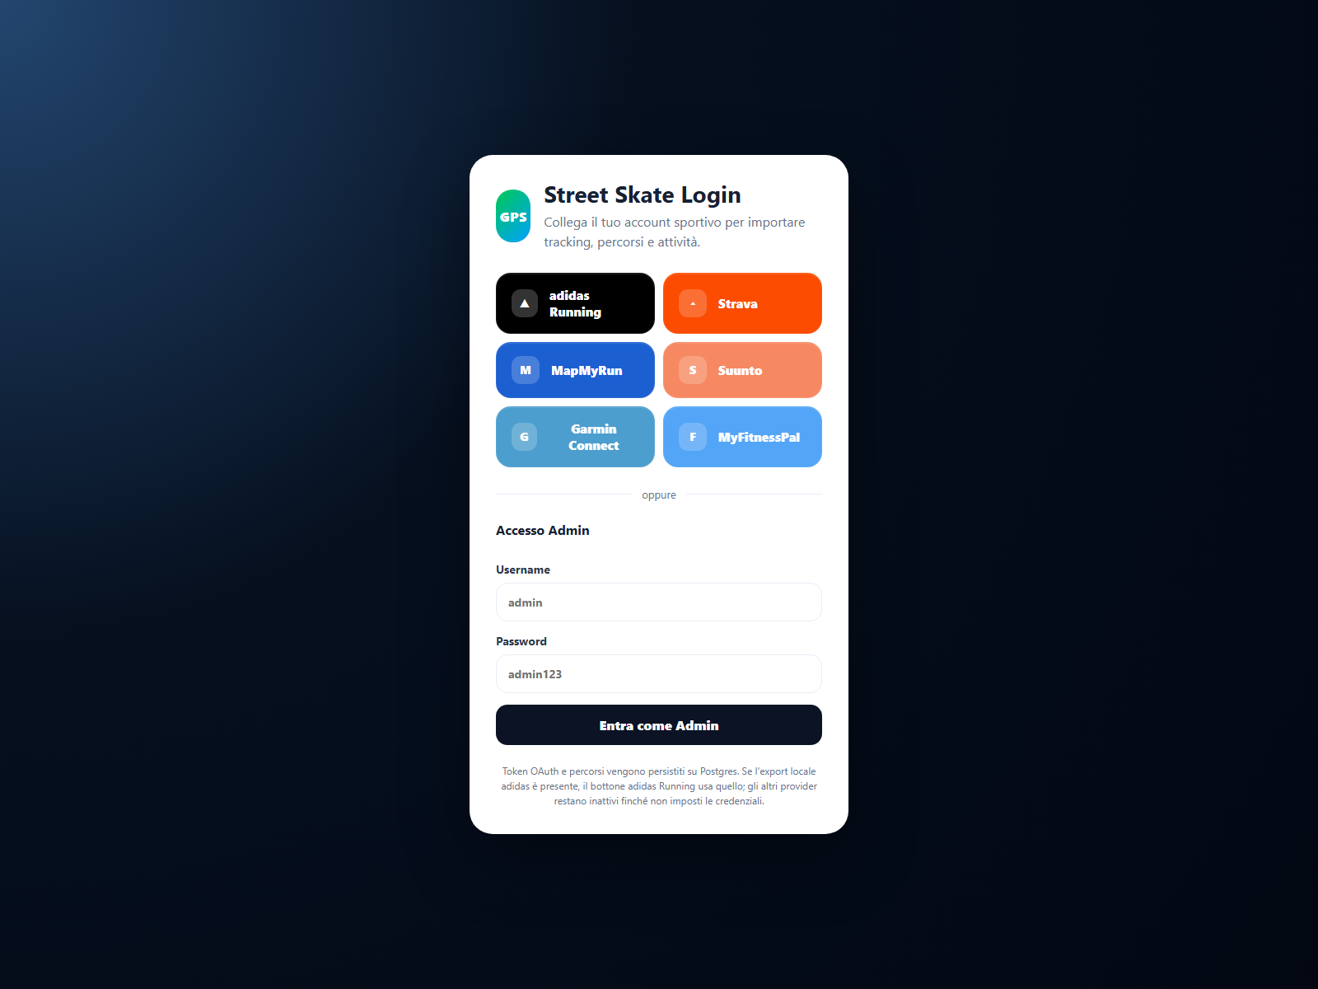
Schermata login con accesso provider e accesso Admin locale.

3.2 Dashboard percorsi
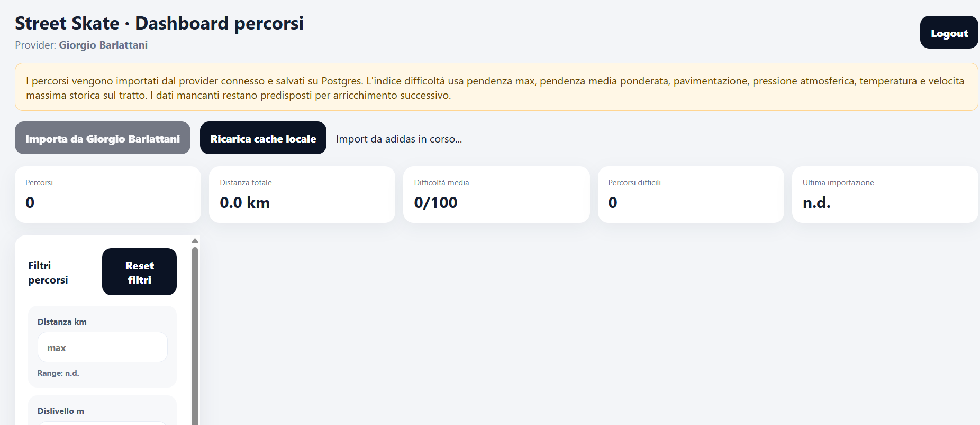
Dashboard percorsi con pulsanti import, riepiloghi e filtri laterali.

4. Funzionalità disponibili per utente loggato

4.1 Dashboard utente
- Visualizzazione del nome utente/provider corrente nell'header.
- Al login provider, la dashboard carica subito dal database l'archivio globale dei percorsi, non solo quelli dell'utente autenticato.
- Il pulsante Importa risulta disabilitato per i login provider, perché il catalogo globale e in sola lettura.
- Pulsante Ricarica cache locale per rileggere l'archivio globale gia salvato nel database.
- Barra di avanzamento che indica i percorsi trovati nell'archivio globale.
- Cinque riquadri riepilogativi: numero percorsi, distanza totale, difficoltà media, percorsi difficili, ultima importazione.

4.2 Filtri percorsi
- Filtro per difficoltà dichiarata iniziale derivata dal calendario eventi.
- Filtro per Utente importatore, disponibile anche nei login provider in sola lettura.
- Distanza km massima.
- Dislivello m massimo.
- Velocità massima km/h massima.
- Velocità media km/h massima.
- Pendenza massima assoluta % massima.
- Pendenza media ponderata assoluta % massima.
- Filtro Sampietrini sì/no derivato dall'enrichment OSM.
- Pendenza media % massima.
- Score difficoltà massimo.
- Reset filtri per tornare all'elenco completo visibile all'utente.

4.3 Elenco percorsi
- Ogni card mostra score e livello di difficoltà.
- Accanto al nome del percorso compare un indicatore circolare con il colore associato alla difficoltà dichiarata iniziale.
- Sono presenti nome percorso, tipo attività, data locale, distanza, dislivello, velocità media, pendenza massima assoluta, verso della pendenza massima, superficie, presenza sampietrini, pressione, temperatura e fonte dei dati.
- Ogni card include il nome dell'utente importatore registrato sul record.
- Nei login provider l'elenco e in sola lettura e non mostra il pulsante Cancella.
- Il link sul nome apre il dettaglio del percorso.

4.4 Dettaglio percorso
- Mappa Leaflet con tracciato, marker di partenza e arrivo.
- Statistiche principali: distanza, dislivello, pendenza media, velocità media, difficoltà, data di importazione.
- Fallback su bounding box o vista iniziale se i punti del tracciato non sono disponibili.

5. Logica di import e regole di salvataggio
Le regole di import determinano quali percorsi vengono scartati e quali vengono scritti nel database. La logica è condivisa tra import provider e import manuale, con differenze specifiche per il ruolo.

5.1 Sorgenti supportate
Provider | Metodo | Dati importati | Utente
Strava | OAuth | Attività con polyline e metriche base | Utente
MapMyRun | OAuth | Workout con time series e punti | Utente
adidas Running | OAuth/export | Attività API o file GPX/JSON da export | Utente
Inline Route Tracking | OAuth futuro | Provider predisposto, in attesa API ufficiali | Utente
Manuale GPX | Upload file | GPX e sidecar JSON | Admin

5.1.1 Consenso download percorsi
- Dopo autenticazione utente riuscita, Street Skate mostra un popup/disclaimer in overlay sulla dashboard.
- Il disclaimer chiede l'autorizzazione a scaricare e salvare nel DB i percorsi dell'utente.
- Se l'utente accetta, l'import provider parte automaticamente in background e il footer mostra un conteggio realtime nel formato [percorsi importati / percorsi totali]. A completamento import, il messaggio finale resta visibile per 8 secondi e poi il footer si nasconde.
- Se l'utente rifiuta, l'accesso alla dashboard è consentito ma l'import viene bloccato lato interfaccia e lato API.

5.2 Criteri di scarto comuni
- Percorsi sotto la distanza minima configurata (MIN_IMPORT_DISTANCE_M).
- Percorsi senza external_id valido nel caso di provider API.
- Percorsi considerati duplicati secondo le soglie definite dall'admin: differenza percentuale massima di distanza, tolleranza sugli estremi del tracciato e controllo del percorso invertito.
- Con la logica corrente il nome percorso viene usato come primo indicatore, ma la decisione finale di duplicato rispetta i parametri di similarità configurati.

5.3 Arricchimento automatico
- Calcolo profilo pendenza e pendenza media ponderata.
- Recupero superficie e smoothness da OpenStreetMap/Overpass, se disponibile.
- Derivazione del flag has_cobblestone dai campi surface OSM, con rilevazione dei valori cobblestone o sett.
- Recupero meteo storico o forecast da Open-Meteo, se disponibile.
- Calcolo indice difficoltà Street Skate basato sui pesi base dell'algoritmo.
- Per i file GPX con data riconoscibile nel nome, generazione di una difficoltà dichiarata iniziale da calendario eventi (Easy, EasyLong, Advanced, Pro).
- Registrazione di import_user_label per sapere quale utente ha eseguito il download/import.

5.4 Differenze struttura dati provider
- La baseline logica Street Skate usa gli stessi campi principali di adidas Running: external_id, name, sport_type, start_date_local, distance_m, elevation_gain_m, average_speed_ms, moving_time_sec, polyline/punti e raw_payload.
- Strava: fornisce quasi tutti i campi base ma nel flusso attuale importa soprattutto summary_polyline e metriche aggregate, non un sidecar locale equivalente all'export adidas.
- MapMyRun: usa una struttura diversa con aggregates e time_series.position; Street Skate converte i campi compatibili e usa i punti GPS al posto della polyline quando necessario.
- Garmin Connect: il CSV esportato manualmente non contiene necessariamente tutti i punti. Con accesso ufficiale all'Activity API Garmin è possibile recuperare file completi FIT/GPX/TCX e dettagli attività più ricchi.
- Inline Route Tracking: il provider è stato predisposto con mapping tecnico iniziale, ma i campi reali andranno confermati quando Daniele pubblicherà le API ufficiali di login, profilo e attività.
- Quando un provider non espone un campo presente in adidas Running, Street Skate importa solo il sottoinsieme compatibile e segnala il contesto all'utente nella pagina di consenso.

6. Funzionalità disponibili per Admin

6.1 Dashboard admin
- Visualizza l'intero archivio percorsi presente nel database.
- Il pulsante Importa da provider è disabilitato.
- Può cancellare qualsiasi percorso dalla dashboard.
- Ha a disposizione un filtro a discesa per Utente importatore che mostra solo utenti con almeno un percorso importato.
- Può aprire la pagina Tipologia percorsi per cambiare il tipo attività salvato su ogni record.
- Può aprire la pagina Debug richiesta per verificare client host e header HTTP ricevuti da FastAPI durante accessi via Tailscale Funnel o browser locali.

6.2 Import manuale GPX + JSON
- Upload multiplo di file .gpx e .json sidecar.
- Una coppia GPX + JSON con lo stesso nome base viene trattata come un solo bundle e genera un solo percorso arricchito.
- Barra di avanzamento dedicata per il batch manuale.
- Scarto per file troppo corti, tipo attività non ammesso, nome file già presente o contenuto ritenuto duplicato.
- La deduplica dell'import manuale confronta il nuovo percorso contro tutta la cache già presente, non solo contro i percorsi manuali.
- I percorsi manuali vengono assegnati al contesto utente admin locale.

6.3 Impostazioni amministrative
- Punteggi Street Skate: i pesi dell'algoritmo base non sono modificabili dalla dashboard admin e il punteggio resta fisso una volta salvato sul percorso.
- Pulsanti autenticazione provider: pannello admin con checkbox per decidere se ciascun provider OAuth deve essere visibile nella home e se il relativo pulsante deve risultare cliccabile.
- Controllo duplicati GPX: differenza distanza totale max, tolleranza estremi tracciato, controllo percorso invertito.
- Calcolo pendenze: finestra smoothing quota, lunghezza minima tratto, cap pendenza massima.
- Tipologia percorsi: tabella admin con ricerca testuale e salvataggio della tipologia per singolo percorso.
- Audit log: elenco delle azioni registrate dal sistema, con IP origine, metodo/path richiesta, user-agent e geolocalizzazione approssimata derivata dall'IP nello stesso archivio audit_logs.
- Debug richiesta: pagina tecnica per confrontare request.client e header di forwarding (es. X-Forwarded-For, Forwarded, X-Real-IP) durante i test di pubblicazione.

7. Dettaglio impostazioni amministrative
Gruppo | Campi | Effetto
Punteggi Street Skate | Algoritmo base | Il calcolo usa pesi fissi e non modificabili da interfaccia
Pulsanti provider | visible, enabled per provider | Controlla visibilità e click dei pulsanti OAuth nella pagina login
Controllo duplicati | distance_diff_pct, endpoint_tolerance_m, allow_reverse_match | Definiscono quando due tracciati sono considerati lo stesso percorso
Calcolo pendenze | smoothing_window, min_run_distance_m, max_cap_pct | Influiscono sul profilo altimetrico e sui valori di pendenza
Tipologia percorsi | sport_type | Permette all'admin di correggere il tipo attività del percorso salvato
Audit log | limit, refresh, IP, geo, request metadata | Permette consultazione operativa degli eventi con tracciamento origine client
Viewer | show_direction_arrows via API admin | Imposta il comportamento del visualizzatore percorso
Le impostazioni vengono salvate tramite endpoint amministrativi e restano in memoria dell'applicazione in esecuzione. Per i parametri di deduplica, il valore di default attuale è 5% di differenza massima distanza e 300 m di tolleranza estremi. I punteggi difficoltà, invece, usano pesi base e non sono regolabili dalla dashboard.

8. Note operative e comportamenti da conoscere
- Il database usato dall'app è PostgreSQL e viene raggiunto dal servizio web tramite DATABASE_URL.
- In Docker il servizio web ascolta sulla porta 5000 e il database è pubblicato sulla porta host 5433.
- I container Docker di database e web app sono configurati sul fuso Europe/Rome per allineare log e timestamp operativi all'orario locale italiano.
- Per un deploy pubblico HTTPS, impostare APP_ENV=production e SESSION_COOKIE_SECURE=true, mantenendo localhost con SESSION_COOKIE_SECURE=false solo in sviluppo.
- Le principali variabili sessione sono SESSION_COOKIE_BROWSER_CLOSE, SESSION_COOKIE_MAX_AGE_SEC e SESSION_INACTIVITY_TIMEOUT_SEC.
- L'app supporta anche secret da file con convenzione VAR e VAR_FILE: se esiste un file montato in /run/secrets, il valore del file ha priorità rispetto a quello presente nel .env.
- Con Docker Compose locale è possibile mantenere i secret fuori dal repository creando file dedicati sotto docker/secrets e lasciando nel .env solo i riferimenti *_FILE.
- Per un deploy pubblico HTTPS, impostare anche SECURITY_ENABLE_HSTS=true dietro reverse proxy TLS stabile.
- Il reload automatico del server monitora solo il codice applicativo in app/, così modifiche a manuali o script di supporto non interrompono gli import in corso.
- La barra di import può essere numerica o animata, a seconda del tipo di import disponibile.
- I log di accesso, import, salvataggio impostazioni ed errori confluiscono nell'audit log.
- L'utente standard vede solo i propri percorsi; l'admin vede tutto l'archivio.
- Le tabelle routes e auth_connections vengono aggiornate progressivamente in base a login e import.
- La dashboard web applica escaping dei contenuti dinamici renderizzati lato browser per ridurre il rischio di XSS sui campi importati dai provider o dai file caricati.
- Nota futura: la validazione avanzata della pavimentazione tramite video e AI è prevista come evoluzione più adatta alla futura mobile app, che potrà acquisire video, GPS e contesto del percorso direttamente dal dispositivo.

8.1 Condivisione temporanea della web app da PC locale
- Per mostrare Street Skate a colleghi o tester mantenendo il progetto sul PC locale, è stata validata la pubblicazione temporanea tramite Tailscale Funnel.
- La configurazione testata il 14/08/2026 espone l'app locale su Internet senza richiedere Tailscale installato ai client finali.
- Prerequisiti: container Docker attivi con web app disponibile su http://localhost:5000 e client Tailscale installato e autenticato sul PC host.
- Comando operativo validato: tailscale funnel --bg 5000.
- Verifica consigliata: tailscale funnel status deve mostrare il proxy verso http://127.0.0.1:5000.
- Il link pubblico generato in dominio ts.net può essere aperto da browser desktop o mobile anche fuori dalla rete locale.
- Per interrompere l'esposizione pubblica usare tailscale funnel reset e, se necessario, tailscale serve reset.
- Il PC host deve restare acceso e la web app deve rimanere in esecuzione per tutta la durata della demo.

8.2 Possibili implementazioni future
- Usare OSM come baseline statica della pavimentazione tramite i campi surface, smoothness, tracktype e highway.
- Introdurre una mappatura rule-based iniziale tra valori OSM e classi funzionali come surface_class, roughness_level e distress_level.
- Usare l'AI come livello successivo di arricchimento e validazione, non come sostituto del dato OSM di base.
- Separare in modo netto i concetti di materiale della superficie, rugosita e dissestamento, per evitare ambiguità nel ranking dei percorsi.
- Estendere l'enrichment con campi strutturati come surface_class, surface_subtype, roughness_level, distress_level, has_cobblestone e relativi livelli di confidence.
- Abilitare filtri futuri sui percorsi come pendenza massima assoluta, assenza di sampietrini, rugosita massima e dissestamento massimo, sfruttando i nuovi campi dell'enrichment.
Suggerimento operativo: se un import sembra fermo, controllare la barra di avanzamento, lo stato testuale in dashboard e, per l'admin, l'audit log o i dati nel database.

9. Riferimento rapido per ruolo
Ruolo | Cosa può fare | Limitazioni principali
Utente | Login provider, import provider, filtrare, vedere dettagli, cancellare i propri percorsi | Non accede alle impostazioni admin e non vede l'archivio completo
Admin | Login locale, vedere tutti i percorsi, import manuale GPX/JSON, filtrare per utente, modificare parametri applicativi, leggere audit log, cancellare qualsiasi percorso | Non usa il pulsante Importa da provider

10. Calcolo del punteggio
Il punteggio Street Skate viene calcolato automaticamente quando il percorso viene importato o salvato. Una volta scritto sul record, il valore resta fisso e non viene ricalcolato dalla dashboard admin.

10.1 Dati usati nel calcolo
- Pendenza massima del tratto.
- Pendenza massima trattata come valore assoluto, con verso salita/discesa salvato separatamente.
- Pendenza media ponderata trattata come valore assoluto.
- Tipo di pavimentazione o superficie rilevata.
- Pressione atmosferica, se disponibile.
- Temperatura, se disponibile.
- Velocità massima storica sul tratto, se disponibile.

10.2 Logica applicativa
- L'algoritmo usa pesi base interni all'applicazione.
- I pesi non sono modificabili dalla dashboard admin.
- I dati mancanti non bloccano il salvataggio del percorso: il sistema usa i valori disponibili al momento dell'import.
- Il risultato finale viene normalizzato in uno score su 100 e associato al livello di difficoltà mostrato nelle card.

10.3 Effetti pratici in dashboard
- Lo score appare nelle card percorso e nel riepilogo di difficoltà media.
- Il filtro per score massimo usa il valore già salvato sul percorso.
- Due utenti che vedono lo stesso percorso salvato vedono lo stesso punteggio registrato per quel record.
- Per i percorsi importati da file, l'app può salvare anche una difficoltà dichiarata derivata dal calendario in base alla data nel nome del file, mantenendola separata dal punteggio calcolato.

